Многие родители считают, что знают как надо вести себя на дороге, но далеко не все хотят или могут рассказать своему ребёнку, как правильно переходить дорогу или ехать в машине. При этом все понимают, насколько в современном мире важно знать правила дорожного движения, особенно детям. Ведь они ещё не научились автоматически при переходе через дорогу смотреть по сторонам, чтобы убедиться в отсутствии приближающейся машины, и всё также беззаботно могут играть около проезжей части, даже не представляя, какая им грозит опасность. Ведь даже малейшее несоблюдение правил безопасности может привести к плачевным последствиям.

Расскажите ребёнку, почему нельзя перебегать дорогу на красный свет. Объясните, как опасно кататься на санках или играть в мяч вблизи проезжей части.
Разберите конкретные ситуации героев из любимых мультфильмов, сказок и рассказов. Повторяйте и закрепляйте правила дорожного движения по пути в детский сад, на прогулках по городу. Будьте примером для своего ребёнка!
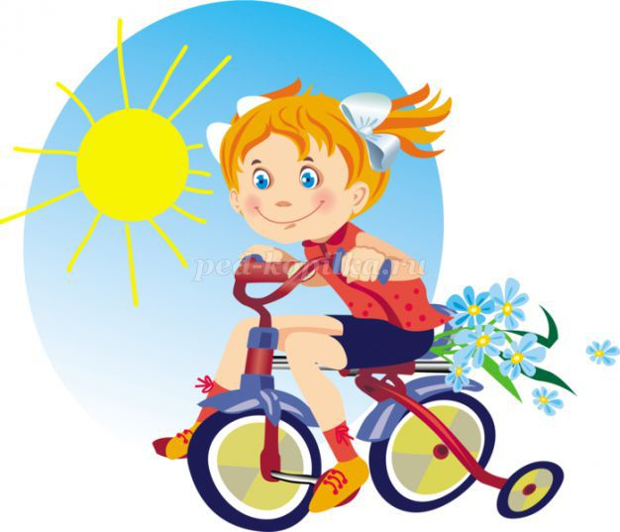

Подготовила воспитатель
Подукова Лилия Николаевна
Детский сад « Лесная сказка»
Группа «Солнышко»

Соблюдая ПДД –
не окажешься в беде !
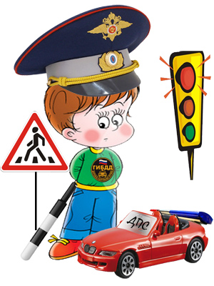
Наша газета адресована заботливым родителям и талантливым детям

Сентябрь 2018 год
С помощью этих правил Вы сможете
значительно снизить вероятность возникновения
опасной ситуации для вас и вашего ребенка.
• Убедитесь в том, что ребенок пристегнут ремнями безопасности.
• Лобовое столкновение при скорости 50 км/час равносильно падению с третьего этажа здания. Поэтому, не пристегивая ребенка ремнями, вы как бы разрешаете ему играть на балконе без перил!
• Ремни безопасности и специальное сиденье для детей должны быть правильно подобраны, соответствовать
росту и весу ребенка.
• Дети до 12 лет должны сидеть на заднем сиденье. Центральное заднее сиденье – самое безопасное место
при боковом столкновении.
• Объясняйте детям как себя вести, и подавайте личный пример.
Пристегивайте ремни безопасности!
• Даже если вы едете по знакомой дороге на небольшое расстояние и ваш автомобиль оснащен воздушными подушками безопасности.
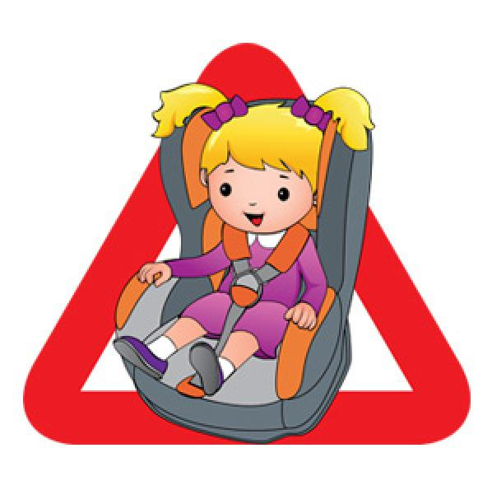
Никогда не употребляйте алкоголь, перед тем как сесть за руль!
Вам необходимо выбрать: либо пить,
либо вести машину. Каждое пятое
происшествие на дорогах России связано
с управлением транспортным
средством в состоянии опьянения.

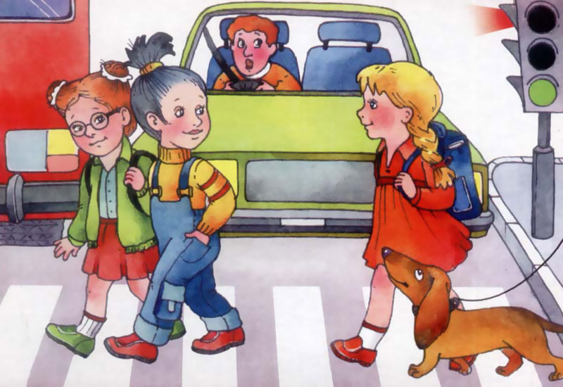
Продумайте маршрут и отдохните перед дорогой
• Проверьте состояние вашей машины перед поездкой. Даже спущенные шины могут явиться причиной аварии.
• Не кладите тяжелые предметы на полку в машине. При столкновении они могут превратиться в смертоносные «снаряды».
Держите руль обеими руками
• Положение рук на руле «без четверти три» или «без десяти два» дает наилучший контроль над автомобилем.
• Перекрещивание рук на руле или держание руля за основание опасно в случае столкновения и при срабатывании воздушных подушек безопасности.
Подумайте о своем комфорте и безопасности
• Наклоните свое кресло под удобным для вас углом и пристегнитесь ремнями безопасности так, чтобы они не стесняли ваших движений.
• Обратите внимание на подголовник, который должен быть наклонен к затылку как можно ближе.
Следите за ситуацией на дороге
• Будьте готовы в случае опасности среагировать:
сманеврировать или нажать на тормоз.

